ПРОГРАММА И УСЛОВИЯ
ОТКРЫТОГО СМОТРА-КОНКУРСА 2021 ГОДА
НА ЛУЧШЕЕ АРХИТЕКТУРНОЕ ПРОИЗВЕДЕНИЕ
(ПРОЕКТ /ПОСТРОЙКУ) 2019 – 2021 ГОДОВ

- Общие положения.

  - Смотр-конкурс проводится в рамках ежегодного международного фестиваля «Дни архитектуры» – итогового смотра архитектурных произведений градостроительства, объектов промышленного, общественного и жилищного строительства, делового назначения, соцкультбыта, санаторно-курортных комплексов, объектов придорожного сервиса и транспортной инфраструктуры, других объектов.
  - Целью смотра-конкурса является развитие архитектурного творчества, выявление и пропаганда лучших архитектурных произведений (реализованных или находящихся в стадии проектирования), поощрение их авторов, стимулирование интереса к историко-архитектурному наследию Кубани и России, привлечение широкого круга различных специалистов, потребителей и производителей строительной продукции, всех заинтересованных участников строительного комплекса, как в рекламе собственных достижений, так и в использовании в своём бизнесе современных архитектурно-строительных и дизайнерских решений.
  - На смотр-конкурс предоставляются работы, ранее не участвовавшие в настоящем конкурсе.
  - Для отражения достижений в области градостроительства, архитектуры, дизайна, интерьера, строительных и отделочных материалов по итогам смотра-конкурса предусматривается:
- издание каталога работ лауреатов и участников смотра-конкурса (в т.ч. электронная версия) с указанием их адресов, телефонов, электронной почты, сайта и другой контактной информации;
- направление в администрации муниципальных образований Краснодарского края списков победителей смотра-конкурса для возможности их размещения на сайтах муниципальных образований;
- проведение передвижных выставок работ лауреатов смотра-конкурса по заявкам муниципальных образований Краснодарского края и субъектов Российской Федерации.
  - Работы лауреатов смотра-конкурса, участвующие в передвижных выставках, остаются в распоряжении организаторов.
  - Организаторы открытого смотра-конкурса:
- Департамент по архитектуре и градостроительству Краснодарского края (Департамент) (www.arhikub.krasnodar.ru);
- Краснодарское региональное отделение Общероссийской творческой профессиональной общественной организации «Союз архитекторов России» (КРОСА России) (www.archkuban.ru);
- Южное территориальное отделение Российской академии архитектуры и строительных наук (ЮТО РААСН) (www.raasn.ru).
    - Адреса и контактные телефоны:
- по общим вопросам:
председатель КРОСА России – Малюк Владимир Николаевич,
г. Краснодар, ул. Красноармейская, 68, каб. 201,
моб. тел. +7 (918) 431-31-61 (malyuk@archkuban.ru);
председатель комиссии по творческой деятельности КРОСА России –Лащенков Александр Максимович,
г. Краснодар, ул. Кузнечная, 6, каб. 903,
моб. тел. +7 (989) 298-93-65 (lashenkov@arhikub.ru);
Мордин Виктор Иванович,
г. Краснодар, ул. Кузнечная, 6, каб. 911,
моб. тел. +7 (918) 462-33-10 (mordin@arhikub.ru);
- приём и регистрация заявок в номинации «Лучшие студенческие работы» (первый тур) - председатель комиссии КРОСА России по работе с молодыми архитекторами – Могилецкая Наталья Николаевна, моб. тел. +7 (918) 439-66-17 (natanikolaevna@mail.ru),
- прием работ первого тура (в электронном виде в формате .pdf) производит Иванов Сергей Витальевич тел. +7 (861) 992-51-54, моб. тел. +7 (918) 488-91-38 (dep555@mail.ru);
- приём и регистрация заявок, формирование общей экспозиции:
Иванов Сергей Витальевич,
г. Краснодар, ул. Кузнечная, 6, каб. 906,
тел. +7 (861) 992-51-54, моб. тел. +7 (918) 488-91-38 (exb@arhikub.ru);
- приём материалов в электронном виде:
Кондратьев Александр Николаевич,
г. Краснодар, ул. Кузнечная, 6, каб. 906,
тел. +7 (861) 992-51-54, моб. тел. +7 (918) 216-55-94 (dep555@mail.ru).
  - Ответы на вопросы, возникающие в случаях, предусмотренных регламентом, могут быть получены только через организаторов смотра-конкурса.
  - Организаторы оставляют за собой право вносить изменения в программу и условия смотра-конкурса.

- Участники смотра-конкурса.

  - Для участия в смотре-конкурсе приглашаются архитекторы, градостроители, дизайнеры, реставраторы, искусствоведы, фотографы, студенты и преподаватели профильных учебных заведений, архитектурные бюро, студии и мастерские, проектные, производственные и строительные организации, органы архитектуры и градостроительства муниципальных образований и субъектов Российской Федерации, городские округа, городские и сельские поселения Краснодарского края, детские школы искусств и художественные школы - все, кто заинтересован в развитии архитектуры и градостроительства, в рекламе собственных достижений, в расширении профессиональных контактов.
  - В смотре-конкурсе не могут принимать участие члены жюри и лица, определённые организаторами в качестве ответственных за работу жюри.

- Номинации и разделы смотра-конкурса. Стоимость участия и публикации в каталоге.

  - Экспозиция смотра-конкурса формируется по разделам – «Проекты», «Постройки» и «Отдельные номинации».

№ номинации | Разделы |  |  | Стоимость*
 | 1.  Проекты | 2.  Постройки | 3.  Отдельные номинации | Участия  (1 планшет 0,95х0,95 м.) | Публикации  (1 страница)
1. «Градостроительство» |  | – | – | 2 000 руб. | 4 000 руб.
2. «Общественные комплексы (здания и сооружения), объекты придорожного сервиса и транспортной инфраструктуры» |  |  | – | 2 000 руб. | 4 000 руб.
3. «Курортные и рекреационные комплексы, здания и сооружения» |  |  | – | 2 000 руб. | 4 000 руб.
4. «Культовые комплексы, здания и сооружения» |  |  | – | 2 000 руб. | 4 000 руб.
5. «Промышленные комплексы, здания и сооружения» |  |  | – | 2 000 руб. | 4 000 руб.
6. «Многоквартирные жилые дома» |  |  | – | 2 000 руб. | 4 000 руб.
7. «Индивидуальные жилые дома» |  |  | – | 2 000 руб. | 4 000 руб.
8. «Реставрация комплексов, зданий и сооружений» |  |  | – | 2 000 руб. | 4 000 руб.
9.«Реконструкция (реновация) комплексов, зданий и сооружений». |  |  | – | 2 000 руб. | 4 000 руб.
10. «Ландшафтная архитектура, малые архитектурные формы и городской дизайн» |  |  | – | 2 000 руб. | 4 000 руб.
11. «Интерьеры» | – |  | – | 2 000 руб. | 4 000 руб.
12. «Архитектура и градостроительство муниципальных образований, городских округов, городских и сельских поселений Краснодарского края и других субъектов РФ» | – |  | – | 2 000 руб. | 4 000 руб.
13. «Творческие архитектурные коллективы и мастерские» | – | – |  | 2 000 руб. | 4 000 руб.
14. «Партнёры Краснодарского регионального отделения Союза архитекторов России» | – | – |  | 2 000 руб. | 4 000 руб.
15. «Архитектурный дебют» | – | – |  | 1 000 руб. | 3 000 руб.
16. «Архитектурная публицистика» | – | – |  | – | 2 000 руб.  не является обязательным
17. «Лучшие студенческие работы» | – | – |  | – | 2 000 руб.  не является обязательным
18. «Детское архитектурно-художественное творчество» | – | – |  | – | 2 000 руб.  не является обязательным
*скидка 25% для работ, авторами (соавторами) которых являются члены Союза архитекторов России; скидка 10% для Партнёров КРОСА России.

  - В разделе «ПРОЕКТЫ» – участвуют проекты и авторские концепции, выполненные за последние 3 года на любой стадии проектирования.
  - В разделе «ПОСТРОЙКИ» – участвуют архитектурно-градостроительные объекты и комплексы, введённые в эксплуатацию за последние 3 года, как вновь построенные, так и восстановленные в результате реставрации или реконструкции. В номинации «Архитектура и градостроительство муниципальных образований, городских округов, городских и сельских поселений Краснодарского края и других субъектов РФ» – представляются реализованные проекты благоустройства, в т. ч. в рамках национального проекта «Формирование комфортной городской среды».
  - Раздел «ОТДЕЛЬНЫЕ НОМИНАЦИИ»:
    - «Творческие архитектурные коллективы и мастерские» – представляются проекты и постройки, характеризующие творческую деятельность коллектива за последние 5 лет на момент подачи заявки, ранее не участвовавшие в указанной номинации.
    - «Архитектурный дебют» – конкурс молодых архитекторов до 35 лет включительно (персонально и в составе молодежных творческих коллективов) – представляются проекты, постройки, архитектурная и художественная графика, живопись, дизайн, выполненные после окончания профильного учебного заведения и впервые представленные на смотр-конкурс.
    - «Партнёры Краснодарского регионального отделения Союза архитекторов России» – представляются архитектурные решения объектов с применением материалов и технологий партнёров Краснодарского регионального отделения Союза архитекторов России.
    - «Архитектурная публицистика» – представляются книги, статьи, научные работы, публикации в периодической печати, фильмы, сюжеты, очерки, фотографии (фотоэтюды) об архитектуре и архитекторах, опубликованные (изданные, выполненные) в течение последних 3-х лет.
    - «Лучшие студенческие работы» – представляются работы студентов профильных учебных заведений, факультетов и отделений. Категории, требования и регламент проведения студенческих мероприятий (см. Приложение №1).
    - «Детское архитектурно-художественное творчество» – представляются работы детских школ искусств и художественных школ, профильных учебных заведений, лицеев, начальных школ, детских садов и студий.
  - Минимальная площадь участия в каталоге – одна страница.
  - Стоимость публикации в каталоге рекламы:
    - На внутренних страницах каталога: одна страница – 10 тыс. руб.; для партнёров Краснодарского регионального отделения Союза архитекторов России предоставляется скидка 10%, для рекламы членов Союза архитекторов России – 20%. При размещении рекламы на 2-х (и более) страницах скидка на вторую (и последующие) страницу – 25%.
    - На последней странице каталога, на предпоследней и последней странице обложки каталога – определяется по предложениям спонсоров международного фестиваля «Дни архитектуры».
  - Регистрационный взнос и оплата за публикацию в каталоге по завершению смотра-конкурса не возвращаются.

- Награды.

  - Победители смотра-конкурса, а так же авторы проектов (построек), которых жюри сочло необходимым специально отметить, считаются лауреатами конкурса и получают дипломы департамента по архитектуре и градостроительству Краснодарского края, Краснодарского регионального отделения Общероссийской творческой профессиональной общественной организации «Союз архитекторов России» и Южного территориального отделения Российской академии архитектуры и строительных наук.
  - Для победителей смотра-конкурса в каждой номинации установлены один Золотой диплом, один Серебряный и один Бронзовый дипломы. В дипломах указывается авторский коллектив, а при наличии соответствующей информации в заявке – заказчик и застройщик.
  - Жюри смотра-конкурса имеет право изменить количество наград в номинациях в зависимости от количества поданных работ на конкурс, их качества и соответствия условиям конкурса.
  - Краснодарским региональным отделением Общероссийской творческой профессиональной общественной организации «Союз архитекторов России» и российским производителем светотехнической продукции, компанией «Альфреско» (г. Москва), учреждены три высших награды, Гран-при фестиваля - «Золотой КУБ», «Серебряный КУБ» и «Бронзовый КУБ». Номинантами. Гран-при являются победители смотра-конкурса, удостоенные Золотых дипломов.
  - Все награды, которые вручаются отдельному лауреату, становятся его собственностью. Если награды вручаются творческому коллективу (группе авторов), то они становятся собственностью этого коллектива, который вправе самостоятельно решать, у кого и где награды будут находиться в дальнейшем.

- Жюри смотра-конкурса.

  - Состав жюри формируется организаторами до смотра-конкурса в количестве не менее 9 человек. Председатель жюри избирается из членов жюри на первом его заседании. Работа жюри смотра-конкурса не оплачивается.
  - Конкурсные работы оцениваются членами жюри до начала проведения смотра-конкурса по электронной версии конкурсной работы и во время проведения смотра-конкурса по десятибалльной шкале от одного до десяти (наивысшая оценка).
  - Победителями конкурса становятся работы, набравшие наибольшее количество баллов. При равенстве баллов решение принимается голосованием. При разделении голосов на равные части принимается то решение, за которое проголосовал председатель жюри.
  - Для определения обладателей Гран-при фестиваля, состав жюри формируется организаторами во время работы смотра-конкурса в количестве не менее 6 человек.
  - Кворум жюри при подведении итогов – не менее 2/3 её членов.
  - Лица, определённые организаторами в качестве ответственных за работу жюри, не принимают участия в оценке результатов.
  - Решение жюри сообщается на торжественном подведении итогов смотра-конкурса, в средства массовой информации, а также публикуется в каталоге лауреатов и участников смотра-конкурса.
  - Любые споры, касающиеся проведения смотра-конкурса, рассматриваются Краснодарским региональным отделением Союза архитекторов России.

- Регистрация и участие в смотре-конкурсе. Требования к информации в электронном виде.

  - Для регистрации и участия в смотре-конкурсе необходимо:
    - Оплатить регистрационный взнос и стоимость публикации в каталоге до 07 февраля 2021 года и предоставить Иванову Сергею Витальевичу;
- в электронном виде заявку на участие в смотре-конкурсе и в каталоге в формате doc (MS Word) (см. Приложения №2 и №3). Без оплаты регистрационного взноса и публикации каталога заявки на участие в смотре-конкурсе не регистрируются. По мере регистрации заявок каждой работе организаторами присваивается шифр: первая цифра с точкой обозначает раздел (1. – Проекты; 2. – Постройки; 3. – Отдельные номинации); вторая цифра с точкой (от 1. до 18.) обозначает номер номинации в соответствии с п. 3.1. настоящей Программы и условий; третья цифра с точкой обозначает порядковый номер зарегистрированной работы в соответствующих разделах и номинациях.
- оригинал-макет экспозиции в формате tiff, psd, eps, jpg или cdr в масштабе 1:1, модель RGB или CMYK (один файл – общая экспозиция, даже если она состоит из нескольких планшетов).
- материалы для участия в номинации «Архитектурная публицистика». Фотографии предоставляются в формате tiff, psd, eps, jpg или cdr с разрешением не менее 300 dpi в масштабе 1:1, модель RGB или CMYK.
    - Предоставить Иванову Сергею Витальевичу до 10 февраля 2021 года:
- основное (главное) изображение произведения для презентации во время награждения в формате tiff, jpg с разрешением не менее 300 dpi физическим размером 210 на 297 миллиметров горизонтальной компоновки, модель RGB.
- изображение(я) произведения для публикации в каталоге в формате tiff, psd, eps, jpg или cdr с разрешением не менее 300 dpi в масштабе 1:1, модель RGB или CMYK. Размер изображения(й) – шириной 180 мм, высотой 140 мм (см. Приложение №4).
- текстовую информацию для публикации в каталоге отдельным файлом в формате doc или txt:
- название архитектурного произведения и адрес его расположения (для студенческих работ указывается курсовая (№ курса), дипломная работа или магистерская диссертация);
- краткое описание проекта (не более 430 знаков с пробелами);
- полное наименование участника (юридического/физического лица) с указанием адреса, телефонов, электронной почты, сайта и другой контактной информации;
- состав авторского коллектива – указывать должности и ФИО (полностью) авторов или студентов и руководителей студенческой работы;
- полное наименование заказчика (для юридических лиц с указанием должности и ФИО руководителя, для физического лица – ФИО);
- полное наименование застройщика (для юридических лиц с указанием должности и ФИО руководителя, для физического лица – ФИО);
- оригинал-макет рекламы в формате indd, tiff, psd, eps или cdr с разрешением не менее 300 dpi в масштабе 1:1, модель RGB или CMYK.
    - Представить экспозиционный материал с 20 до 23 февраля 2021 года и смонтировать его по адресу: г. Краснодар, ул. Конгрессная, 1, ВКК «Экспоград Юг», павильон №2 (обращаться к Иванову С.В., моб. тел. +7 (918) 488-91-38).
    - Демонтировать и вывезти экспозицию 27 февраля 2021 года. с 16-00 до 18-00 час. за исключением работ-победителей, участвующих в передвижной выставке (обращаться к Иванову С.В., моб. тел. +7 (918) 488-91-38).
  - Организаторы оставляют за собой право не выставлять на смотр-конкурс работы, не отвечающие необходимому уровню качества и требованиям условий смотра-конкурса, при этом регистрационный взнос и оплата за публикацию в каталоге возвращаются.

- Требования к экспозиционному материалу.

  - Минимальная площадь экспозиции (одной работы) – один планшет размером 950 х 950 мм. Минимальный размер фотографии – формат А3. Количество объектов, выставляемых одним участником, не ограничивается.
  - Работы предоставляются на готовых к экспозиции жёстких планшетах или баннерной ткани. Макеты предоставляются на ножках высотой 600-800 мм.
  - Рекомендуется применять пенокартон толщиной 10 мм, или ПВХ пластик, толщиной 3-5 мм, ламинированные матовой пленкой. Габаритные размеры одного планшета 950 х 950 мм. Компоновка планшетов – согласно Приложению №4. Габаритные размеры баннерной ткани – 950 х 2850 (h) мм., 1950 х 2850 (h) мм., 2950 х 2850 (h) мм.
  - Экспозиционный материал должен наиболее полно характеризовать представляемое архитектурное произведение (работу) и включать в себя:
    - Общий вид, фасады, планы, разрезы и т.д.
    - Генеральный или ситуационный план (кроме номинации ИНТЕРЬЕРЫ).
    - Фото объекта с натуры (для раздела ПОСТРОЙКИ).
    - Текст в информационном поле (см. Приложение №5).
  - Состав экспозиционных материалов по номинациям «Детское архитектурно-художественное творчество», «Архитектурная публицистика» и «Партнёры Краснодарского регионального отделения Союза архитекторов России» – по усмотрению конкурсанта с обязательным указанием авторов.
  - Фотографии в номинации «Архитектурная публицистика» предоставляются на матовой бумаге размером кратно формату А3, композиционно и тематически смонтированные на планшете (планшетах) размером кратно 950 х 950 мм (допускаются текстовые пояснения и заголовки) и в электронном виде. Фотографии могут быть обработаны в любом графическом редакторе для придания большей композиционной выразительности и передачи замысла автора.
  - Материалы по реализованным проектам благоустройства, в т. ч. в рамках национального проекта «Формирование комфортной городской среды» в номинации «Архитектура и градостроительство муниципальных образований, городских округов, городских и сельских поселений Краснодарского края и других субъектов РФ» оформляются, согласно Приложению №6.

- Каталог лауреатов и участников смотра-конкурса.

  - Разделы каталога:
    - Победители и участники смотра-конкурса.
    - Протокол решения жюри.
    - Реклама участников смотра-конкурса, членов и партнёров Краснодарского регионального отделения Союза архитекторов России, проектных и строительных организаций, производителей и поставщиков строительных материалов и технологий, других заинтересованных юридических и физических лиц.
    - Список партнёров Краснодарского регионального отделения Союза архитекторов России.
  - На последних страницах каталога может размещаться реклама спонсоров, официальных спонсоров и генерального спонсора международного фестиваля «Дни архитектуры».
  - Количество изображений и рекламных материалов не ограничено.
  - В случае не предоставления материалов в полном объеме и соответствующего формата для размещения в каталоге организаторы оставляют за собой право не публиковать в каталоге работы, фотографии и рекламные материалы, при этом оплата за публикацию в каталоге не возвращается.

- Регламент смотра-конкурса.

1. | Объявление смотра-конкурса | ноябрь 2020 г.
2. | Регистрация заявок, оплата и предоставление конкурсных материалов в электронном виде | до 07 февраля 2021 г.
3. | Предоставление конкурсных материалов в соответствии с пунктом 6.1.2. настоящей программы и условий | до 10 февраля 2021 г.
4. | Монтаж экспозиционного материала смотра-конкурса (силами авторов), г. Краснодар, Прикубанский округ, ул. Конгрессная, 1, ВКК "Экспоград Юг", павильон №2 | 21-23 февраля 2021 г.  с 09-00 до 18-00
5. | Работа выставки | 24-27 февраля 2021 г.
6. | Заседание жюри смотра-конкурса | 24-25 февраля 2021 г.
7. | Подведение итогов смотра-конкурса, церемония награждения победителей, г. Краснодар, ул. Конгрессная, 1, ВКК "Экспоград Юг", конференц-зал № 5.1 | 26 февраля 2021 г.  в 15-30
8. | Демонтаж и вывоз экспозиции участниками смотра-конкурса за исключением работ-победителей, участвующих в передвижной выставке | 27 февраля 2021 г.  с 16-00 до 18-00
9. | Освещение итогов смотра-конкурса в СМИ | март – июль 2021 г.

Банковские реквизиты:
Краснодарское региональное отделение Союза архитекторов России
ИНН 2308033757
КПП 230801001
Юридический адрес: 350000, г. Краснодар, ул. Орджоникидзе, 48
Фактический адрес: 350000, г. Краснодар, ул. Красноармейская, 68, к. 201.
РНКБ БАНК (ПАО)
БИК 043510607
Р/с 40703810343180000924
К/с 30101810335100000607

Назначение платежа:
- «Регистрационный взнос за участие в Международном фестивале «Дни архитектуры» и открытом смотре-конкурсе архитектурных произведений 2019-2021 годов»;
- «Оплата за публикацию в каталоге победителей и участников открытого смотра-конкурса архитектурных произведений 2019-2021 годов».
Контактный телефон: +7 (918) 211-09-46 Малюк Наталья Алексеевна.

Приложение №1
к программе и условиям
открытого смотра-конкурса
2021 года

КАТЕГОРИИ, ТРЕБОВАНИЯ И РЕГЛАМЕНТ ПРОВЕДЕНИЯ СТУДЕНЧЕСКИХ МЕРОПРИЯТИЙ, ПРОВОДИМЫХ В РАМКАХ ОТКРЫТОГО СМОТРА-КОНКУРСА

- Категории в номинации «Лучшие студенческие работы».

  - «Курсовые работы студентов младших курсов» (1-2 курс).
  - «Курсовые работы студентов старших курсов».
  - «Дипломные работы».
  - «Магистерские диссертации».
  - «Интерьеры».
  - «Макеты».
  - «Архитектурно-художественное творчество» (рисунок и живопись).
  - «Лучший фотоэтюд об архитектуре и архитекторах» – представляются фотографии (фотоэтюды): объектов архитектурного наследия Кубани, характеризующих определённую эпоху развития зодчества Кубани; современных городских и сельских поселений Краснодарского края, отражающие ритм их жизни, уровень урбанизации; кубанских архитекторов, творческих коллективов и их достижений.

- Этапы смотра-конкурса. Награды.

  - Первый тур проводится в режиме онлайн. Работы предоставляются Иванову Сергею Витальевичу в электронном виде (в формате .pdf, один файл – одна работа, даже если она состоит из нескольких планшетов).
    - Работы прошедшие первый тур предоставляются в виде планшетов и транспортируются авторами (учебными заведениями) в Кубанский государственный технологический университет (г. Краснодар, ул. Красная, 135, 2 этаж, холл актового зала).
    - Авторы работ, не прошедшие во второй тур, удостаиваются Дипломов дебютантов. Дипломы изготавливаются учебными заведениями и заверяются организаторами смотра-конкурса.
  - Второй тур проводится в Кубанском государственном технологическом университете.
    - Монтаж экспозиции осуществляется авторами (учебными заведениями).
    - По окончании второго тура авторы работ в каждой категории награждаются Дипломами I, II и III степеней.
    - Все работы второго тура транспортируются силами КубГТУ в ВКК «Экспоград Юг».
  - Третий тур проводится в ВКК «Экспоград Юг».
    - Монтаж экспозиции осуществляется авторами (учебными заведениями) самостоятельно.
    - Работы, получившие Дипломы II и III степеней, участвуют в выставке.
    - Работы, получившие Дипломы I степени, участвуют в смотре-конкурсе.
    - Победители смотра-конкурса награждаются Золотым, Серебряным и Бронзовым дипломами.

- Требования к экспозиционному материалу.

  - Максимальная площадь экспозиции в категории «Дипломные работы» и «Магистерские работы» – 3 кв. метра; в остальных категориях – 2 кв. метра.
  - Требования к оформлению и монтажу планшетов см. в Приложении №5.

- Жюри.

  - Для определения работ, награждаемых Дипломами I, II и III степенями, организаторами смотра-конкурса формируется жюри в количестве не менее 9 человек.
  - При первом заседании жюри, из членов жюри выбирается председатель жюри.
  - В состав жюри могут входить по одному представителю от каждого участвующего в смотре-конкурсе учебного заведения. Заявки от учебных заведений для включения в состав членов жюри принимаются организаторами конкурса до 20 января 2021 г.
  - Кворум жюри при подведении итогов – не менее 2/3 её членов.
  - Конкурсные работы оцениваются членами жюри по 10-ти бальной системе.
  - Дипломами I, II и III степеней удостаиваются студенческие работы, набравшие наибольшее количество баллов. При равенстве баллов решение принимается голосованием. При разделении голосов на равные части принимается то решение, за которое проголосовал председатель жюри.
  - Лица, определённые организаторами в качестве ответственных за работу жюри, не принимают участия в оценке результатов.
  - Работа жюри не оплачивается.

- Регламент проведения студенческих мероприятий.

1. | Приём и регистрация заявок в электронном виде от ответственных представителей учебных заведений, формирование экспозиции «Лучшие студенческие работы» (первый тур)  Могилецкая Наталья Николаевна, моб. тел. +7 (918) 439-66-17, (natanikolaevna@mail.ru) | до 20 января 2021 г.
2. | Студенческие работы для участия в первом туре предоставляются Иванову Сергею Витальевичу в электронном виде (в формате .pdf, один файл – одна работа, даже если она состоит из нескольких планшетов) | до 20 января 2021 г.
4. | Работа жюри в режиме онлайн | до 09 февраля 2021 г.
7. | Предоставление ответственными представителями учебных заведений Иванову Сергею Витальевичу основного (главного) изображения студенческой работы, вышедшей во второй тур, для презентации во время награждения в формате TIFF, JPG с разрешением не менее 300 dpi физическим размером 210 на 297 миллиметров горизонтальной компоновки, модель RGB | до16 февраля 2021 г.
8. | Монтаж работ 2-го тура в КубГТУ авторами (учебными заведениями), г. Краснодар, ул. Красная, 135, 2 этаж, холл актового зала. Обращаться к Соловьёвой Екатерине Владимировне, тел. +7 (918) 463-85-20 | 17 февраля 2021 г.  с 09-00 до 15-00 часов
9. | Работа выставки студенческих работ в КубГТУ, г. Краснодар, ул. Красная, 135, 2 этаж, холл актового зала. | 18-19 февраля 2021 г.
10. | Студенческая конференция «Архитектурная среда на территории исторического поселения города Краснодара», посвященная 100-летию со дня рождения А.В. Титова | 19 февраля 2021 г.  с 11-00 до 15-00 часов
11. | Награждение авторов студенческих работ дипломами I, II и III степеней (г. Краснодар, КубГТУ). Демонтаж выставки. Транспортировка студенческих работ в ВКК "Экспоград Юг" (силами КубГТУ). | 19 февраля 2021 г.  (по окончании конференции)
12. | Монтаж экспозиционного материала смотра-конкурса (силами авторов), г. Краснодар, Прикубанский округ, ул. Конгрессная, 1, ВКК "Экспоград Юг", павильон № 2. | 21-23 февраля 2021 г.  с 09-00 до 18-00
13. | По итогам смотра-конкурса предусматривается издание каталога, посвященного 100-летию со дня рождения Александра Васильевича Титова (силами КубГТУ). | июнь 2021 г.

- Заявка на участие в номинации «Лучшие студенческие работы».

  - Заявка от учебного заведения подается в электронном виде в которой указывается: учебное заведение; категория; ФИО участник смотра-конкурса; наименование работы; ФИО, должность и регалии преподавателя (руководителя); размер экспозиции по высоте; размер экспозиции по ширине; ФИО и моб. тел. ответственного представителя учебного заведения.
  - Форма заявки в электронной форме предоставляется по мере поступления обращений от учебных заведений.

Приложение №2
к программе и условиям
открытого смотра-конкурса 2021 года

ЗАЯВКА НА УЧАСТИЕ В СМОТРЕ-КОНКУРСЕ
И НА ПУБЛИКАЦИЮ В КАТАЛОГЕ

(заполняется в электронном виде (в формате .doc) отдельно на каждую работу, шрифт Times New Roman, №12, жирный)

Полное наименование проектной организации, учебного заведения, ФИО (полностью) индивидуального предпринимателя, архитектора, студента и руководителя студенческой работы: _______________________________________________________________________________________
_______________________________________________________________________________________
Почтовый индекс, адрес, телефон, факс, e-mail, web-site и др. координаты для размещения в каталоге:_______________________________________________________________________________
_______________________________________________________________________________________
Прошу зарезервировать: ____ кв.м. экспозиционной площади, шириной ___ см., высотой ___ см. для участия в смотре-конкурсе (указать - в разделе ПРОЕКТЫ, в разделе ПОСТРОЙКИ или в отдельной номинации): ___________________ в номинации/категории (указывать в строгом соответствии с программой и условиями): _______________________________________________________________ _______________________________________________________________________________________
а также для участия в каталоге (одна или большее количество страниц) ________ страницу/страницы.
Название архитектурного произведения и адрес его расположения (студентам указывать курс, курсовая, дипломная или магистерская работа):_____________________________________________
_______________________________________________________________________________________
Краткая аннотация представляемой работы:
_______________________________________________________________________________________
_______________________________________________________________________________________
_______________________________________________________________________________________
_______________________________________________________________________________________
_______________________________________________________________________________________
_______________________________________________________________________________________
Состав авторского коллектива (указывать должность, полностью фамилию имя и отчество авторов или студента/студентов и руководителя студенческой работы):
_______________________________________________________________________________________
_______________________________________________________________________________________
_______________________________________________________________________________________
Наименование строительной организации, ФИО руководителя (для раздела ПОСТРОЙКИ):
_______________________________________________________________________________________
Почтовый адрес, телефон, факс, e-mail, web-site и др. координаты строительной организации:
_______________________________________________________________________________________
Дата сдачи объекта в эксплуатацию (для раздела ПОСТРОЙКИ): _______________________________
№ платежного поручения и дата оплаты регистрационного взноса: ______________________________
№ платежного поручения и дата оплаты за публикацию в каталоге: _____________________________
ФИО и контактные телефоны ответственного за электронную версию публикации в каталоге:
_______________________________________________________________________________________
С программой и условиями смотра-конкурса ознакомлен и согласен, руководитель предприятия или авторского коллектива (автор), индивидуальный предприниматель, архитектор или ответственный представитель учебного заведения (должность, Ф.И.О., телефон, дата, подпись, печать):
_______________________________________________________________________________________

Приложение №3
к программе и условиям
открытого смотра-конкурса 2021 года

ЗАЯВКА НА УЧАСТИЕ В СМОТРЕ-КОНКУРСЕ
И НА ПУБЛИКАЦИЮ В КАТАЛОГЕ
в номинации «Архитектура и градостроительство муниципальных образований, городских округов, городских и сельских поселений Краснодарского края и других субъектов РФ»

(заполняется в электронном виде (в формате .doc) отдельно на каждую работу, шрифт Times New Roman, №12, жирный)

Полное наименование муниципального образования и/или субъекта РФ:
_______________________________________________________________________________________
Должность и полностью фамилия имя и отчество руководителя МО и/или субъекта РФ:
_______________________________________________________________________________________
Полное наименование органа архитектуры и градостроительства МО и/или субъекта РФ:
_______________________________________________________________________________________
Почтовый индекс, адрес, телефон, факс, e-mail, web-site и др. координаты для размещения в каталоге:
_______________________________________________________________________________________
Фамилия имя и отчество полностью руководителя/главного архитектора МО и/или субъекта РФ: _______________________________________________________________________________________
Прошу зарезервировать: _____ кв.м. экспозиционной площади, шириной ____ см., высотой _____ см., а также для участия в каталоге (1 или большее количество страниц) ______ страницу/страницы.
Название архитектурного произведения и адрес его расположения:
_______________________________________________________________________________________
Краткая аннотация представляемой работы:
_______________________________________________________________________________________
_______________________________________________________________________________________
_______________________________________________________________________________________
_______________________________________________________________________________________
Состав авторского коллектива (указывать должность, ФИО авторов полностью):
_______________________________________________________________________________________
_______________________________________________________________________________________
_______________________________________________________________________________________
Наименование строительной организации, ФИО руководителя:_________________________________
_______________________________________________________________________________________
Почтовый адрес, телефон, факс, e-mail, web-site и др. координаты строительной организации:
_______________________________________________________________________________________
Дата сдачи объекта в эксплуатацию: ________________________________________________________
№ платежного поручения и дата оплаты регистрационного взноса: ______________________________
№ платежного поручения и дата оплаты за публикацию в каталоге: _____________________________
ФИО и контактные телефоны ответственного за электронную версию публикации в каталоге:
_______________________________________________________________________________________
С программой и условиями смотра-конкурса ознакомлен и согласен, ответственный представитель муниципального образования или субъекта Российской Федерации юга России (должность, Ф.И.О., телефон, дата, подпись, печать):
_______________________________________________________________________________________

Приложение №4
к программе и условиям
открытого смотра-конкурса 2021 года

ПРИМЕР (МОДУЛЬ) ПУБЛИКАЦИИ

В КАТАЛОГЕ ЛАУРЕАТОВ И УЧАСТНИКОВ СМОТРА-КОНКУРСА
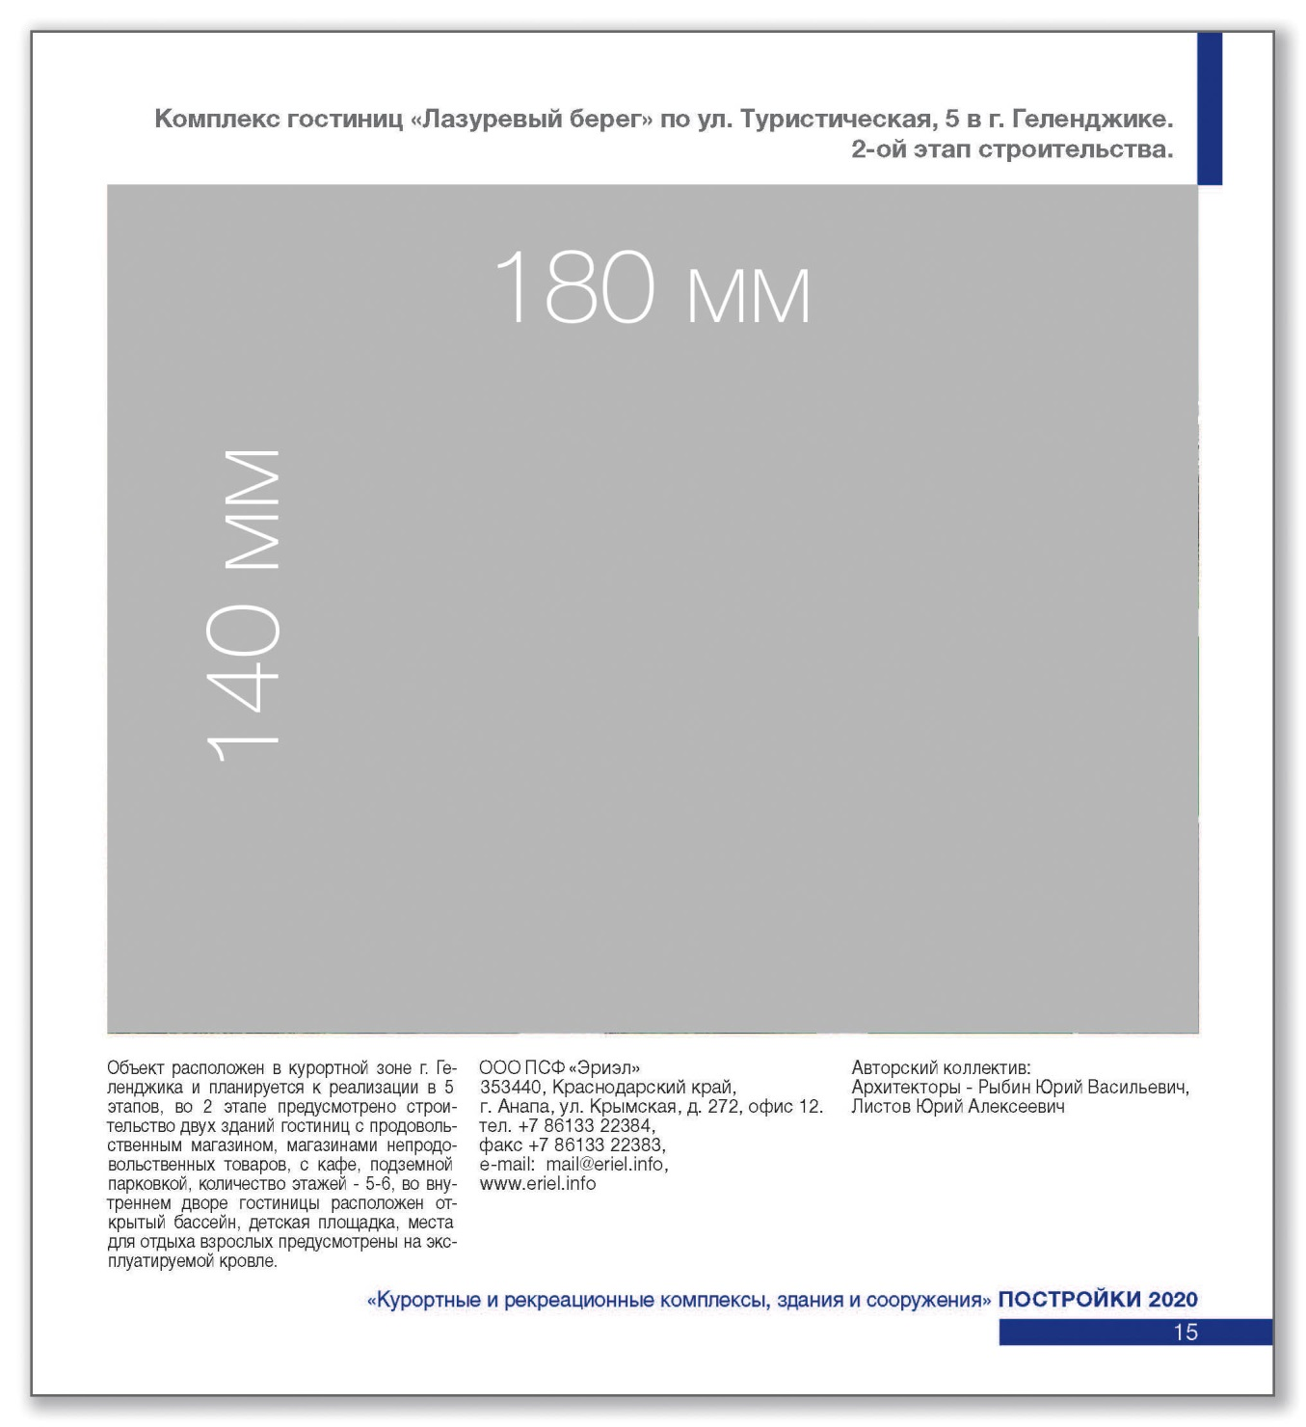
Изображение компонуется в размере 180 мм на 140 мм без полей по периметру (на вылет).
К изображению приложить текстовый файл с тем же именем, что и файл с изображением, в котором указывается:
- Название архитектурного произведения и адрес его расположения. Для студенческих работ указывается курсовая (№ курса), дипломная или магистерская работа.
- Краткое описание проекта (не более 430 знаков с пробелами).
- Полное наименование участника (юридического/физического лица) с указанием адреса, телефонов, электронной почты, сайта и другой контактной информации.
- Состав авторского коллектива – указывать должности и ФИО (полностью) авторов или студентов и руководителей студенческой работы.

Приложение №5
к программе и условиям
открытого смотра-конкурса 2021 года

ТРЕБОВАНИЯ К ОФОРМЛЕНИЮ И МОНТАЖУ ПЛАНШЕТОВ.

СХЕМА МОНТАЖА

Вариант 1  применяемый  в передвижной выставке  габаритные размеры  950 на 950 мм  о о  950 мм  Информационное поле  о о  950 мм | Вариант 2  применяемый  в передвижной выставке  габаритные размеры  950 на 1900 мм  о о  950 мм  о о  о о  950 мм  Информационное поле  о о  950 мм | Вариант 3  в передвижной выставке  не применяется  габаритные размеры  950 на 2850 мм  о о  950 мм  о о  о о  950 мм  о о  о о  950 мм  Информационное поле  о о  950 мм
В «Информационном поле», размером 950 х 250 (h) мм., участники смотра-конкурса указывают данные (в соответствии с заявками №1, №2):
- Наименование раздела смотра-конкурса и номинации.
- Название архитектурного произведения и адрес его расположения.
- Наименование проектной организации (для физических лиц – ФИО автора полностью), почтовый адрес, телефон, факс, E-mail, web-site и др. координаты.
- Состав авторского коллектива с указанием должностей, ФИО (указывать полностью). Допускается размещать фотографии авторов.
- Наименование заказчика (на усмотрение автора и заказчика).
- Наименование строительной организации (для раздела ПОСТРОЙКИ).
- Краткую аннотацию, обосновывающую принятые проектные решения.

Приложение №6
к программе и условиям
открытого смотра-конкурса 2021 года

МЕТОДИЧЕСКИЕ РЕКОМЕНДАЦИИ
по оформлению планшетов с материалами по реализованным
проектам благоустройства

Методические рекомендации подготовлены с целью разъяснения требований к оформлению планшетов для демонстрации муниципальными образованиями Краснодарского края результатов реализации национального проекта «Формирование комфортной городской среды». Указаны модульная сетка, цветовое оформление, шрифт, состав проекта, варианты компоновки планшетов (в случае представления материалов на нескольких планшетах).

Компоновка материалов на планшете и их оформление.

Изображения следует располагать согласно модульной сетке. Одно изображение можно вписать в одну ячейку модульной сетки или объединить несколько ячеек для более крупных изображений или блоков текста (размер одной ячейки – 197 мм на 125 мм, расстояние между ячейками – 20 мм).

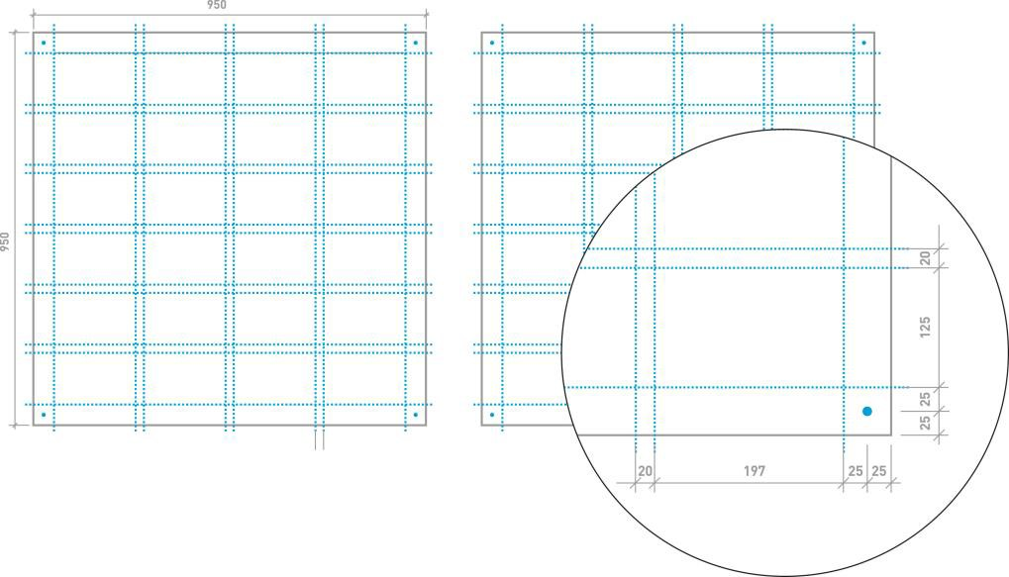

Цвета для оформления планшета:

бордовый (C10, M90, Y100, K40)
серый (C0, M0, Y0, K70)
белый

Шрифт для оформления планшетов используется PlumbC.

Поля планшета приняты шириной 50 мм. Места для монтажных отверстий расположены на расстоянии 25 мм от краёв планшета. Для удобства монтажа эти отметки следует выводить на печать. Диаметр монтажных отверстий – 3 мм.

Состав демонстрационного материала на планшете.
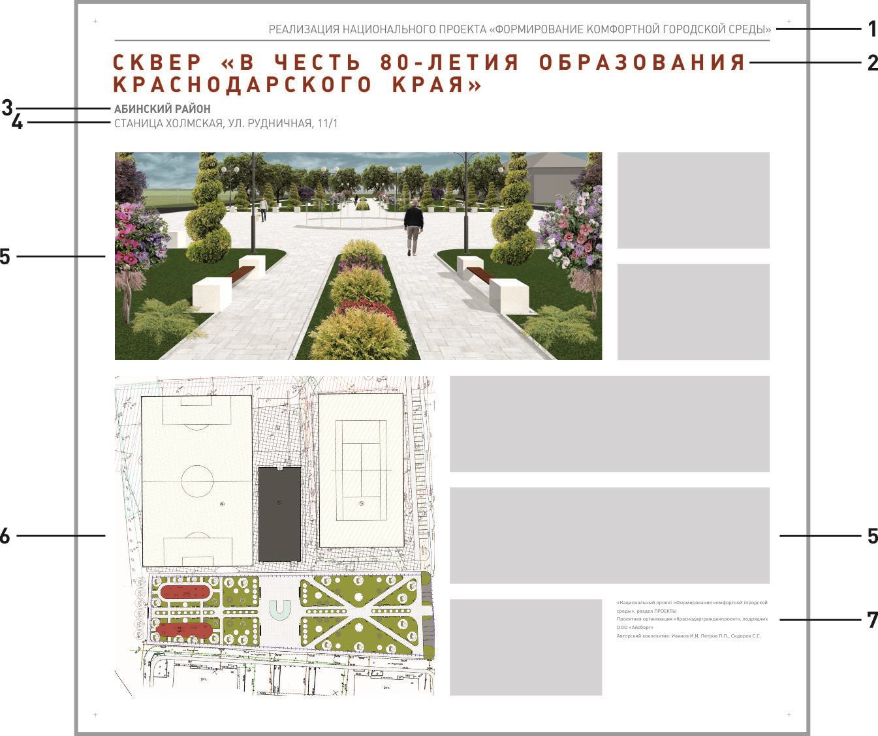

  - Надпись «Реализация национального проекта «Формирование комфортной городской среды» (не подлежит редактированию):
- шрифт PlumbC
- цвет – серый (C0, M0, Y0, K70);
- кегль (размер) – 40 пунктов;
- начертание – нормальное;
- выравнивание – по правому краю;
- межбуквенный интервал – 0%;
- интервал между словами – 100%;
- все буквы – прописные.

  - Название объекта:
- шрифт PlumbC
- цвет – бордовый (C10, M90, Y100, K40);
- кегль (размер) – 80 пунктов;
- начертание – жирное;
- выравнивание – по левому краю;
- межбуквенный интервал – 100%;
- интервал между словами – 400%;
- межстрочный интервал – 100% от высоты символа;
- все буквы – прописные.
Название объекта следует компоновать в одну или две строки в зависимости от его длины. Менять кегль (размер) шрифта, межстрочный, межбуквенный интервалы и интервал между словами нельзя в целях обеспечения единообразности оформления всей экспозиции.

  - Наименование муниципального образования
- шрифт PlumbC
- цвет – серый (C0, M0, Y0, K70);
- кегль – 40 пунктов;
- начертание – жирное;
- выравнивание – по левому краю;
- межбуквенный интервал – 0%;
- интервал между словами – 100%;
- межстрочный интервал – 125% от высоты символа;
- все буквы – прописные.

  - Адрес объекта:
- шрифт PlumbC
- цвет – серый (C0, M0, Y0, K70);
- кегль – 40 пунктов;
- начертание – нормальное;
- выравнивание – по левому краю;
- межбуквенный интервал – 0%;
- интервал между словами – 100%;
- межстрочный интервал – 125% от высоты символа;
- все буквы – прописные.
В случае, если у объекта нет конкретного адреса, следует использовать формулировку «в границах улиц».

- Изображения:
- могут быть представлены реальные фотографии объекта и визуализация проектной части;
- главное изображение должно быть крупнее второстепенных и занимать от 6 до 24 ячеек модульной сетки;
- не следует непропорционально трансформировать изображения (сжимать и растягивать только по одной оси);
- не следует применять рамки, градиенты на границах изображений.

- Генеральный план:
- основной чертеж (с указанием границ благоустройства);
- экспликация;
- условные обозначения.

- Информационный блок
Информационный блок следует располагать в нижнем ряду последнего планшета. Он должен занимать от одного до четырех ячеек модульной сетки. В случае размера информационного блока от 1 до 3 ячеек, размещать их предпочтительно в правой части нижнего ряда.
Текст информационного блока – шрифт Calibri, кегль – 20 пунктов.
Информационный блок должен содержать следующую информацию:
- название номинации
- проектная организация
- подрядчика
- состав авторского коллектива
- пояснение к проекту (при необходимости)
Также могут быть представлены следующие материалы:
- ситуационный план фото «до и после»
- фрагменты
- индивидуальные элементы
В качестве индивидуальных элементов могут быть представлены чертежи, 3d-изображения и фотографии элементов благоустройства общественных или дворовых территорий такие как: входные группы, малые архитектурные формы и т.д.

Компоновка нескольких планшетов.
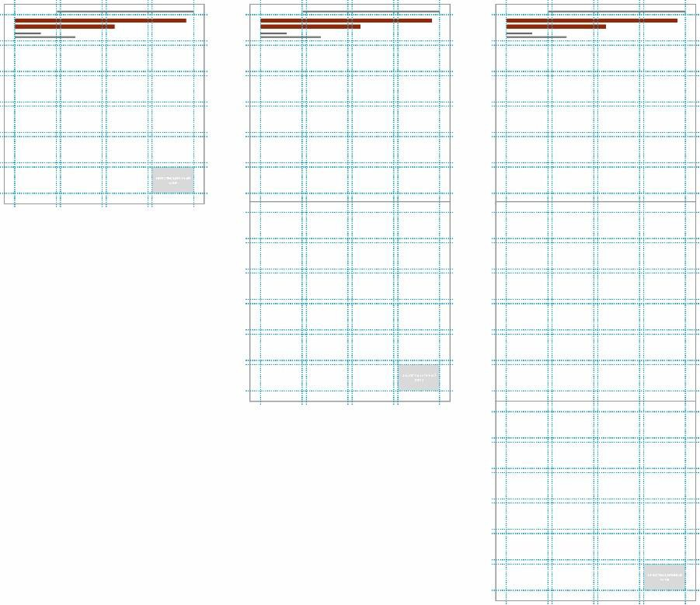

В случае, если проект представлен более, чем на трех планшетах, следует компоновать планшеты в две и более колонн по три планшета. Заголовок при такой компоновке располагается только на первом планшете, а информационный блок - на последнем. Также, при такой компоновке не допускается размещение одного изображения более, чем на одном планшете. Таким образом, максимальное количество модулей, которое может занимать одно изображение – 24.
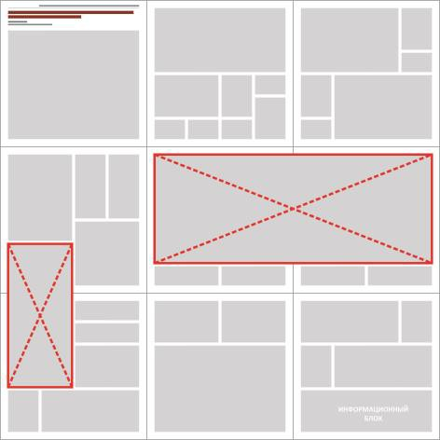

Шаблоны в форматах программ CorelDraw и Adobe Photoshop.

Для удобства компоновки графических материалов и обеспечения единообразности всей экспозиции необходимо использовать подготовленные шаблоны в форматах программ CorelDRAW и Adobe Photoshop. Они идентичны, и любой из них можно выбрать для дальнейшей работы в соответствующих графических редакторах. Все текстовые блоки в них следует отредактировать в соответствии с проектом, а изображения расположить согласно модульной сетке.
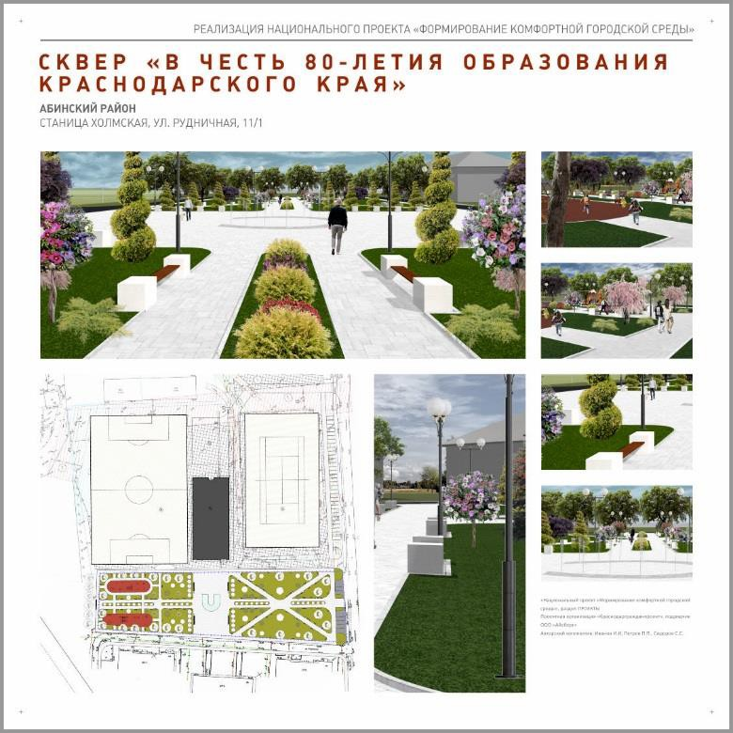
Пример итогового варианта размещения графического материала на одном планшете:
Шаблоны и шрифт можно скачать по ссылке: https://cloud.mail.ru/public/MqXU/2BxxzSSYv .

